СХЕМА
ВОДОСНАБЖЕНИЯ И ВОДООТВЕДЕНИЯ
МО ТАЕЖНИНСКИЙ СЕЛЬСОВЕТ
БОГУЧАНСКОГО РАЙОНА
КРАСНОЯРСКОГО КРАЯ

Содержание
 | Основные цели и задачи схемы водоснабжения и водоотведения МО Таежнинский сельский совет ……………………………………………… | 5
I. | Раздел 1 Сведения о водоснабжении по поселению ……………………..... | 6
1.1. | Технико-экономическое состояние централизованных систем водоснабжения ……………………………………………………………… | 6
1.1.1. | Система и структура водоснабжения в п. Таежный……….……………… | 6
1.1.2. | Санитарно-экологическое состояние территории ………………………… | 7
1.1.3. | Климат ………………………………………………………………………… | 8
1.1.4. | Гидрография ………………………………………………………………… | 9
1.1.5. | Территория, не охваченная централизованной системой водоснабжения... | 9
1.2. | Техническое обследование централизованной системы водоснабжения .. | 10
1.2.1. | Состояние существующих источников водоснабжение и водозаборных сооружений…………………………………………………………………….. | 10
1.2.2. | Геолого-гидрогеологическая характеристика ………………………………. | 15
1.2.3. | Сооружения очистки и подготовки воды, включая оценку соответствия применяемой технологической схемы водоподготовки требованиям обеспечения нормативов качества воды…………………………………… | 17
1.3. | Состояние и функционирование водопроводных сетей водоснабжения…. | 17
1.4. | Существующие технические и технологические проблемы, возникающие при водоснабжении в МО Таежнинский сельсовет ……… | 18
1.5. | Лица, владеющие на праве собственности объектами централизованной системы водоснабжения. …………………………………………………… | 19
1.6. | Направления развития централизованных систем водоснабжения ……… | 19
1.6.1. | Основные направления, принципы, задачи развития централизованных систем водоснабжения. …………………………….. | 19
1.6.2. | Сценарии развития централизованных систем водоснабжения …………. | 20
1.7. | Баланс водоснабжения и потребления воды………………………………. | 20
1.8. | Предложения по строительству, реконструкции и модернизации объектов централизованной системы водоснабжения …………………… | 22
1.9. | Задачи, решенные по строительству, реконструкции и модернизации объектов централизованных систем водоснабжения………………… | 27
1.10. | Экологические аспекты мероприятий по строительству и реконструкции объектов централизованной системы водоснабжения ……………………. | 29
1.10.1 | Зона санитарной охраны ……………………………………………………. | 29
1.10.2 | Зона санитарной охраны водоводов ……………………………………….. | 35
1.10.3 | Качество питьевой воды ……………………………………………………. | 35
1.11. | Оценка капитальных вложений в новое строительство, реконструкцию и модернизацию объектов централизованных систем водоснабжения …… | 37
1.12. | Целевые показатели развития централизованной системы в/снабжения .. | 42
1.13. | Перечень выявленных бесхозяйственных объектов централизованных систем водоснабжения………………………………………………………. | 42
II. | Раздел 2. Сведения о водоотведении. | 43
2.1. | Существующее положение в сфере водоотведения МО Таежнинский сельсовет. ……………………………………………………………………… | 43
2.1.1. | Описание структуры системы сбора, очистки и отведения сточных вод на территории МО Таежнинский сельсовет …………………………………… | 43
2.1.2. | Описание результатов технического обследования централизованной системы водоотведения, включая описание существующих канализационных очистных сооружений, в том числе оценку соответствия применяемой технологической схемы очистки сточных вод требованиям обеспечения нормативов качества очистки сточных вод, определение существующего дефицита (резерва) мощностей сооружений и описание локальных очистных сооружений………………………………. | 43
2.1.3. | Описание технологических зон водоотведения, зон централизованного и нецентрализованного водоотведения (территорий, на которых водоотведение осуществляется с использованием централизованных и нецентрализованных систем водоотведения) и перечень централизованных систем водоотведения…………………………………… | 46
2.1.4. | Описание технической возможности утилизации осадков сточных вод на очистных сооружениях существующей централизованной системы водоотведения……………………………………………………………….... | 46
2.1.5. | Описание состояния и функционирования канализационных коллекторов и сетей, сооружений на них, включая оценку их износа и определение возможности обеспечения отвода и очистки сточных вод на существующих объектах централизованной системы водоотведения…… | 46
2.1.6. | Оценка безопасности и надежности объектов централизованной системы водоотведения и их управляемости………………………………………….. | 47
2.1.7. | Описание существующих технических и технологических проблем системы водоотведения сельского поселения………………………………. | 48
2.1.8. | Оценка воздействия сбросов сточных вод через централизованную систему водоотведения на окружающую среду……………………………. | 48
2.1.9. | Описание территорий, не охваченных централизованной системой водоотведения………………………………………………………………… | 49
2.2. | Балансы сточных вод в системе водоотведения…………………………….. | 49
2.2.1. | Баланс поступления сточных вод в централизованную систему водоотведения…………………………………………………………………. | 49
2.2.2. | Оценка фактического притока неорганизованного стока (сточных вод, поступающих по поверхности рельефа местности) по технологическим зонам водоотведения………………………………………………………….. | 49
2.2.3. | Сведения об оснащенности зданий, строений, сооружений приборами учета принимаемых сточных вод и их применении при осуществлении коммерческих расчетов……………………………………………………….. | 50
2.2.4. | Прогнозные балансы поступления сточных вод в централизованную систему водоотведения………………………………………………………... | 50
2.3. | Предложения по строительству, реконструкции и модернизации (техническому перевооружению) объектов централизованной системы водоотведения. ……………………………………………………………… | 51
2.3.1. | Основные направления, принципы, задачи и целевые показатели развития централизованной системы водоотведения………………………. | 51
2.3.2. | Перечень основных мероприятий по реализации схемы водоотведения…. | 52
2.4. | Оценка капитальных вложений в новое строительство, реконструкцию и модернизацию объектов централизованных систем водоотведения………. | 54
2.5. | Целевые показатели развития централизованной системы водоотведения. | 55
2.6. | Перечень выявленных бесхозяйственных объектов централизованной системы водоотведения……………………………………………………… | 56
 | Приложение 1 ………………………………………………………………... | 57
 | Приложение 2 ………………………………………………………………... | 58
 | Приложение 3 ………………………………………………………………... | 59
 | Приложение 4 ………………………………………………………………... | 63
 | Приложение 5 ………………………………………………………………... | 64
 | Приложение 6 ………………………………………………………………... | 65
 | Приложение 7 ………………………………………………………………... | 66
 | Приложение 8 ………………………………………………………………... | 67
 | Приложение 9 ………………………………………………………………... | 68
 | Приложение 10 ………………………………………………………………... | 69
 | Приложение 11 ………………………………………………………………... | 70
 | Приложение 12 ………………………………………………………………... | 71

Основные цели и задачи схемы водоснабжения и водоотведения Муниципального образования Таежнинский сельсовет

- повышение надежности работы систем водоснабжения и водоотведения в соответствии с нормативными требованиями;
- минимализация затрат на водоснабжение и водоотведение в расчете на каждого потребителя в долгосрочной перспективе;
- обеспечение жителей Таежнинского сельского поселения, при необходимости, в подключении к сетям водоснабжения и водоотведения и обеспечения жителей поселения водой хозяйственно-питьевого назначения.

Рис 1. Обзорная карта-схема расположения п. Таежный
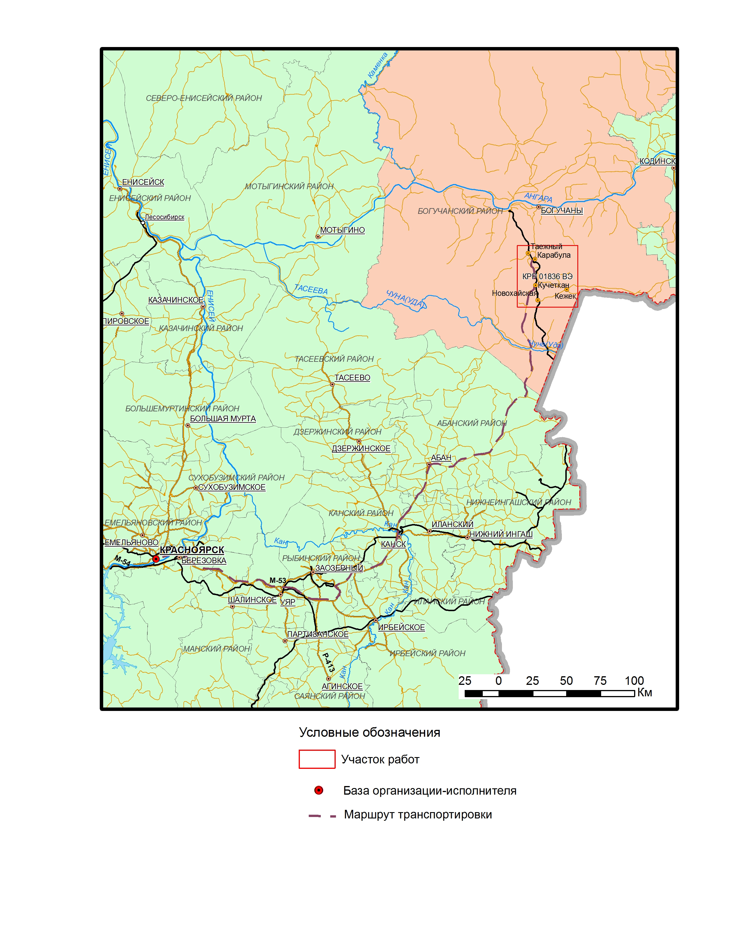
Раздел I. Сведения о водоснабжении по поселению.

1.1 Технико-экономическое состояние централизованных систем водоснабжения муниципального образования Таежнинский сельсовет.

1.1.1. Система и структура водоснабжения в п. Таежный:

Муниципальное образование Таежнинский сельсовет расположен в 47 км от районного центра с. Богучаны. На территории муниципального образования численность постоянно проживающего населения составляет 6435 человек человека. Статус: сельское поселение.
Административный центр: п. Таежный. В состав муниципального образования Таежнинский сельсовет входит сельский населенный пункт: поселок Таежный, д.Карабула.
Территория МО Таежнинский сельсовет относится к районам, приравненным к районам Крайнего Севера. Местность, на которой расположен населенный пункт – низкогорная, холмистая, лесная. Леса хвойные. Почвы в основном суглинистые неоподзоленные.
Водоснабжение в п. Таежный осуществляется водозаборными скважинами из подземных источников. Вода используется для удовлетворения хозяйственно-питьевых нужд населения. Хозяйственно-питьевое водоснабжение МО Таежнинский сельсовет обеспечивается за счет подземных вод. Недропользователем является ООО «Водные ресурсы» (ООО «Водрес»), в эксплуатации которого находится следующие сооружения:
- водозаборное сооружение №60 скважина № 1, расположено по адресу: п. Таежный, 5ый км Юго-Западной ветки;
- водозаборное сооружение №60 скважина № 5, расположено по адресу: п. Таежный, 5ый км Юго-Западной ветки;
- водозаборное сооружение №60 скважина № 6, расположено по адресу: п. Таежный, 5ый км Юго-Западной ветки;
- водозаборное сооружение №61, расположено по адресу: п. Таежный, ул. Свердлова, 2;
5) водозаборное сооружение №62, расположено по адресу: п. Таежный, ул. Вокзальная, 17;
6) водозаборное сооружение №63, расположено по адресу: д. Карабула, ул. Центральная, 15;
7) водозаборное сооружение №64, расположено по адресу: д. Карабула, ул. Центральная, 9а;
Тип и местоположение водозаборных сооружений показано в табл. 1
Таблица 1.
Тип и местоположение водозаборных сооружений
№ водозабор-ного сооружения | Тип водозабора | Местоположение водозаборных скважин |  | Географические координаты водозаборных скважин
№ водозабор-ного сооружения |  |  |  | С.Ш. |  |  | В.Д.
№ водозабор-ного сооружения |  |  |  | град | мин | сек | град | мин | сек
№ 62  2 | Одиночные | п. Таёжный |  | 58 | 04 | 30 | 97 | 19 | 30
№60 скважины №1, №5, №6 | Одиночные | п. Таёжный |  | 58 | 03 | 50 | 97 | 17 | 40
№63, №64 | Одиночные | д. Карабула |  | 58 | 01 | 50 | 97 | 23 | 30

В п.Таежный имеется две системы центрального коммунального водоснабжения:
1) ЦСКВ №23, в состав которой входят водозаборные сооружения из подземных источников № 60 скважина №1, №60 скважина №5, №60 скважина №6, №61.
2) ЦСКВ №24, в состав которой входит водозаборные сооружения из подземных источников № 62.
В д. Карабула водозаборное сооружения №63 действует как самостоятельное, №64 не эксплуатируется, не работает.

1.1.2. Санитарно-экологическое состояние территории

Экологическое состояние в п. Таежный Богучанского района в целом можно считать благоприятным.
По степени хозяйственной освоенности, участок недропользования относится к интенсивно освоенной территории количество потенциальных источников загрязнения менее 10 на 10 км². При соблюдении условий эксплуатации водозаборов, заметных изменений гидродинамического режима подземных вод не ожидается.
Санитарно-экологическая обстановка зависит как от природных условий - рельефа, залесенности и наличия почвенного покрова, так и техногенного вмешательства.
К наиболее типичным техногенным объектам, оказывающим воздействие на природную среду, в населенном пункте являются предприятия с местной промышленностью, централизованные системы отопления, водоснабжения, выгребные ямы, свалки бытовых отходов, трассы автомобильных и железных дорог, ЛЭП. Тем не менее, близлежащая к водозабору территория характеризуется низким уровнем антропогенной нагрузки. Выше по потоку подземных вод от водозабора расположены частные дома, котельная, далее лесной массив.
Санитарное состояние водозаборных скважины и прилегающей территории удовлетворительное. Брошенные скважины, поглощающие воронки, провалы, заброшенные горные выработки, свалки отсутствуют.

1.1.3. Климат

Климат района резко континентальный с продолжительной холодной зимой и коротким теплым летом. Безморозный период длится 95 дней. Снежный покров устанавливается с середины октября и держится 190 дней, достигая мощности 30-80 см, что препятствует глубокому зимнему промерзании почв.
Среднемноголетняя температура воздуха колеблется от –2,2ºС до –3,7ºС. Среднемноголетняя температура воздуха наиболее теплого месяца – июля равна 18,3ºС, а холодного – января -24ºС. Минимальная температура приходится на декабрь-февраль месяцы и достигает величины до -50°. Среднемноголетнее количество осадков составляет 229-510 мм, в среднем 340 мм.
На территории МО Таежнинский сельсовет развита островная многолетняя мерзлота мощностью до 10–15 м, приуроченная к заболоченным моховым и густозалесенным участкам речных долин и склонам северной экспозиции (на глубинах 0,5-0,2 м).
Господствующее направление ветров западное и юго-западное. Средняя скорость ветра 2,2 м/с.

1.1.4. Гидрография

Главной водной артерией является река Карабула. Самым крупным её притоком является р. Кежма, впадающая в р. Карабулу справа. Наиболее крупными левыми притоками являются р. Кунчет и р. Кежек.
Река Карабула относится к рекам типично платформенного типа со слабо выраженной долиной с выположенными склонами, сильно меандрирующим руслом, заболоченным низовыми болотами днищем, спокойным течением.
По условиям питания р. Карабула относится к смешанному типу, с преобладанием снегового питания до 72%, дождевое питание составляет 21%, а питание подземными водами всего лишь 7%.
Уровни воды и расходы в зимний и весенний периоды минимальны, в осенний период достигают средних величин, а во время весеннего паводка в мае-июне месяце - резко возрастают. Максимальные расходы воды в этот период достигали значений 454 м^{З}/с, при среднем многолетнем значении расходов 11,4 м^{З}/с. Среднегодовой модуль стока равен 3,41 л/с с I кв.км.
Реки Кежма, Кежек относится к рекам типично равнинного типа с широкой, заболоченной долиной, сильно выположенными склонами, меандрирующим руслом.

1.1.5. Территория, не охваченная централизованной системой водоснабжения.

В п. Таежный существуют территории, не охваченные централизованной системой водоснабжения: ул.Лермонтова, ул.Кирова, ул.Гагарина, ул.Суворова, ул. Ленина, ул. Зеленая, ул. Свердлова, ул. Первомайская, ул. Лесная, ул.Дорожная, ул. Вокзальная, ул.Таежная, ул.Молодежная, ул. Монтажников, ул. Комсомольская, ул. 40 лет Победы, ул. Мира, ул. Новоселов, ул.Олимпийская, ул. Крайняя, ул.Новая, ул. 9 Мая, ул. Свободная, ул. Аэродромная, пер. Водяной, ул. Солнечная, ул. Сибирская.
Потребители, проживающие на данных улицах пользуются личными скважинами, либо уличными колонками, либо привозной водой или берут воду самовывозом с водозаборных сооружений.

1.2. Техническое обследование централизованной системы водоснабжения

1.2.1. Состояние существующих источников водоснабжения и водозаборных сооружений.

Наблюдения за техническим состоянием водозаборных скважин производятся эксплуатируемым предприятием ООО «Водные ресурсы» в соответствии с «Правилами технической эксплуатации систем водоснабжения и водоотведения населенных пунктов» один раз в год и заключаются в генеральной проверке состояния скважин и их оборудования. В результате устанавливается состояние обсадных труб, водоприемной части скважины, насосного оборудования, промеряется глубина скважины. Неисправность скважин распознается по изменению производительности, положению динамического и статического уровней, ухудшению качества воды. Для установления причин неисправности также должны производиться исследования технического состояния скважин и водоподъемного оборудования. На основании результатов исследований определяются пути ремонта или ликвидации скважин.
Ниже приведем описание и характеристику водозаборных сооружений, находящихся на территории муниципального образования Таежнинский сельсовет:
- Водозаборное сооружение №60 скважина № 1
Водозаборная скважина глубиной 130 м, пробурена в 1979 году. Фильтровая колонна диаметром 273 мм от 0 до 130 м, интервал установки фильтра 100-120 м. Оборудована насосом ЭЦВ 6-16-110, установленным на глубине 88 м.
Скважиной эксплуатируется водоносный нижнепермский комплекс. Откачка при сооружении скважины выполнена на 2 понижения: дебит при 1 откачке 1,7 л/с при понижении 25,0 м, удельный дебит 0,2 л/с*м; дебит при 2 откачке 4,2 л/с при понижении 36,0 м, удельный дебит 0,44 л/с*м, статический уровень 36,0 м.
Скважина находится в колодце, ЗСО 1 пояса имеет ограждение частично разрушенное, размеры не соответствуют нормативам.
Водозаборное сооружение №60 скважина №1 в п. Таежный показана на рис. 2

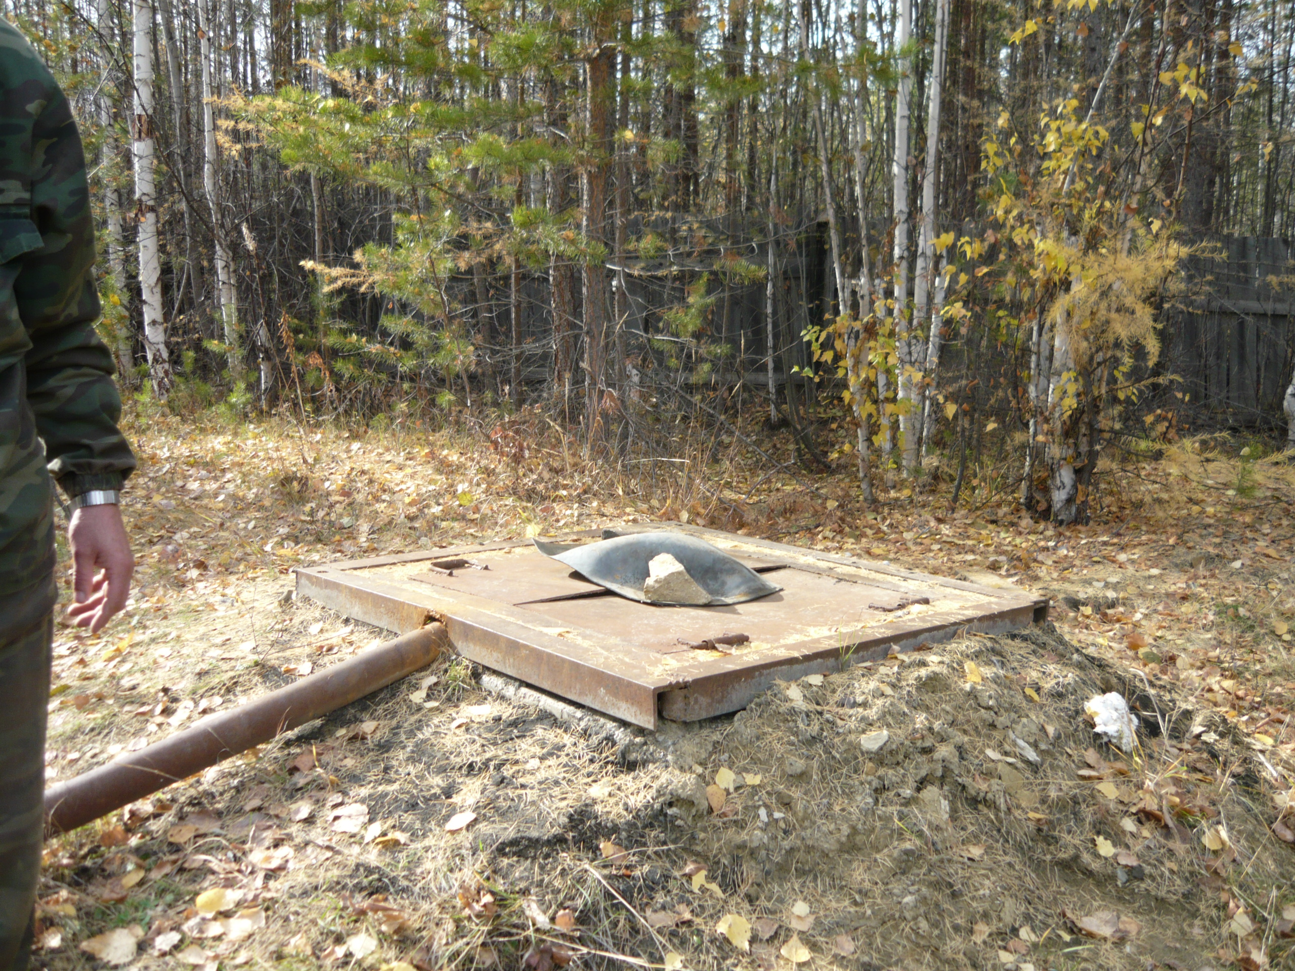
Рис.2. Водозаборное сооружение №60 скважина №1 в п. Таежный
2) Водозаборное сооружение №60 скважина № 3.
Водозаборная скважина глубиной 105 м, пробурена в 1980 году. Фильтровая колонна диаметром 219 мм от 0 до 105 м, интервал установки фильтра 72-95 м. Оборудована насосом ЭЦВ 8-25-125, установленным на глубине 69 м.
Скважиной эксплуатируется водоносный нижнепермский комплекс. Откачка при сооружении скважины выполнена на 2 понижения: дебит при 1 откачке 3,3 л/с при понижении 0,5 м; дебит при 2 откачке 6,6 л/с при понижении 1,0 м, статический уровень 41,0 м.
Скважина находится в колодце, ЗСО 1 пояса имеет ограждение частично разрушенное, размеры не соответствуют нормативам.

Водозаборное сооружение №60 скважина №3 в п. Таежный показана на рис. 3.

Рис.3. Водозаборное сооружение №60 скважина №3 в п. Таежный

